**Поэтапное выполнение изделия «Каллы», выполненного в технике «изонить»**

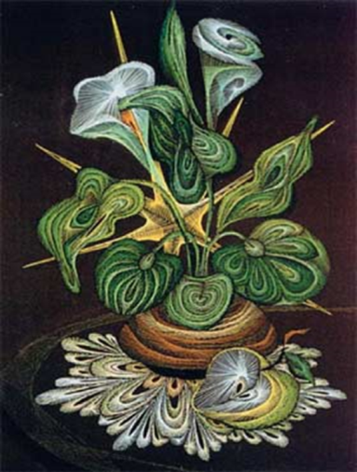

Изонить ( нитяная графика(изображение нитью), ниточный дизайн, изографика, хордовая вышивка) – это графический рисунок, выполненный нитями, натянутыми в определённом порядке на твёрдой основе. Привлекает внимание изонить потому, что выполняется она быстро и придумать можно много интересных узоров и композиций.

**Из истории изонити.**

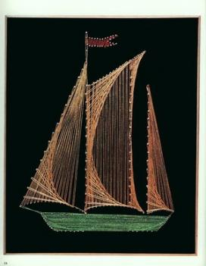

В мире рассматриваемая техника известна уже более 400 лет. Нитяная графика, как вид декоративно-прикладного искусства, впервые появилась в Англии в XVII веке. Английские ткачи придумали особый способ переплетения ниток. Они забивали в дощечки гвозди и в определенной последовательности натягивали на них нити. В результате получались ажурные кружевные изделия, которые использовались для украшения жилища. (Возникла версия, что эти работы были своего рода эскизами для узоров на ткани).

**Применение изонити на сегодняшний день.**

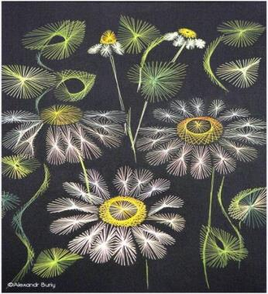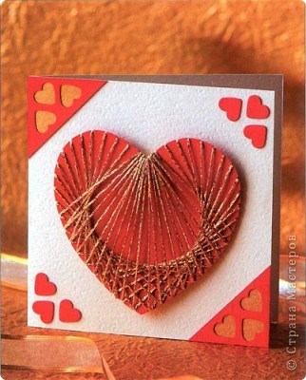

Используется для оформления картин, фотографий, настенных панно, поздравительных String Art - еще одно название. Такой термин применяется, если вместо дырочек в картоне, для натяжения нитей используется неровности на краях картона, открыток.

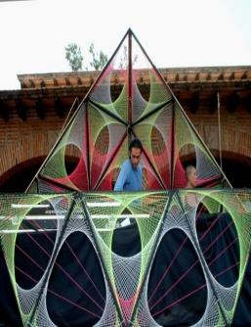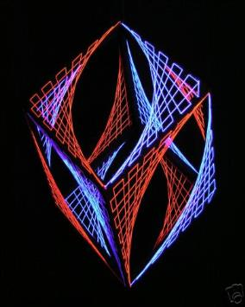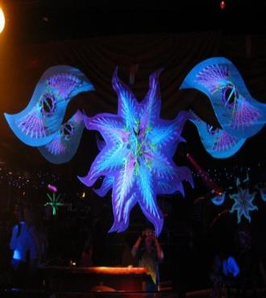

Объемная нитяная графика, часто также называемая String Art, применяется в оформлении ресторанных, танцевальных и концертных залов или декораций в театре(вместо гвоздиков используются крючки или конструкции, а вместо нитей используются провода, канаты, ленты, полоски тканей).

**Что понадобиться для работы:**

**Материалы.**

Доска из древесностружечных материалов (ДСП) или ДВП.

Ткань можно использовать различной структуры, но лучше всего бархат.

Нитки или шнуры могут быть самыми разными: обычные швейные нитки, мулине, ирис, металлизированные нитки..

Бумага. Декоративные гвозди длиной 2-3 см. Можно использовать офисные булавки.  Клей.

**Инструменты.**

Шило, толстая игла. Молоток. Простой карандаш. Цветные карандаши.

Линейка, угольник, транспортир, циркуль. Ластик.

**Основные приемы работы в технике изонить:**

**заполнение угла и окружности.**

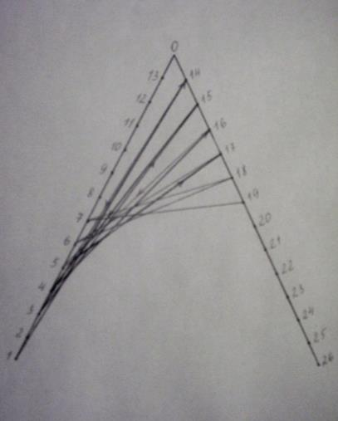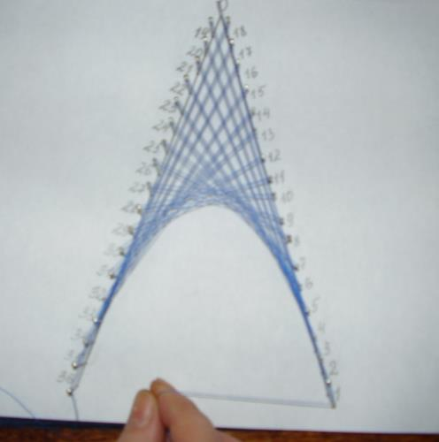

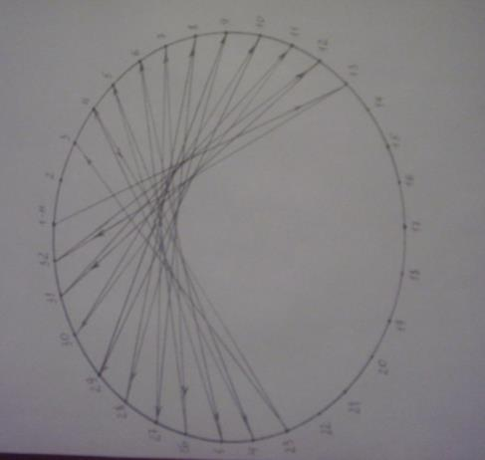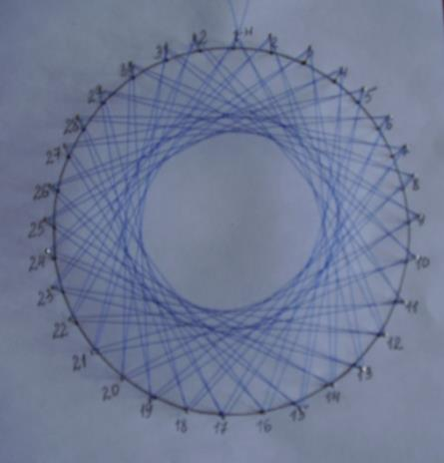

**Последовательное выполнение изделия:**

* Подготовьте эскиз задуманного рисунка или композиции.
* Сделайте чертёж в натуральную величину с учётом особенностей техники заполнения.
* 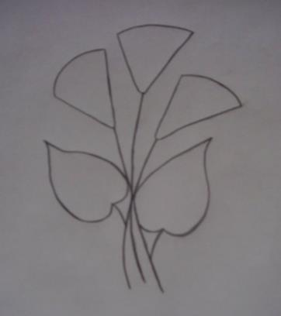
* Подберите основу (ДВП или доска из древесностружечных материалов), предварительно закрепив на ней ткань. Цвет ткани играет важную роль, так как влияет на настроение и содержание задуманной картины.
* 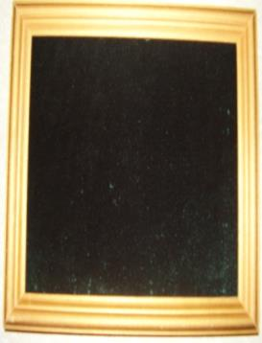
* Разметьте все элементы рисунка или композиции.
* По разметке проделайте проколы иглой.
* Прикрепите (наложите) чертёж к основе.
* 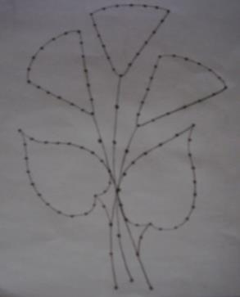
* Декоративные гвозди набейте по рисунку на глубину 3-4 мм
* Следите, чтобы гвозди были набиты ровно и прочно держались в доске.
* 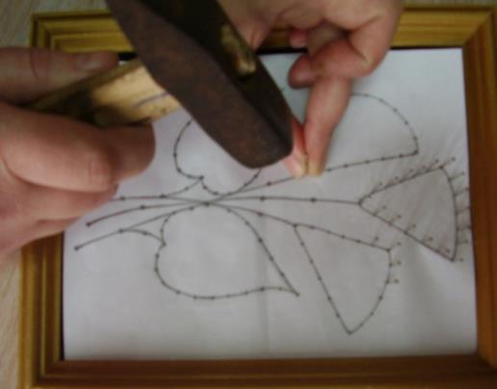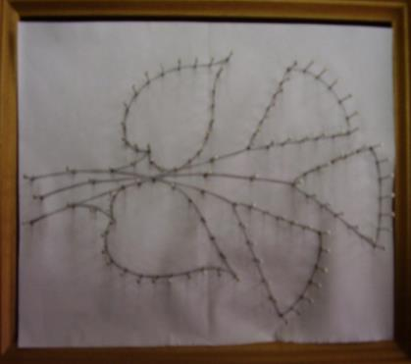
* Бумагу удалите.
* 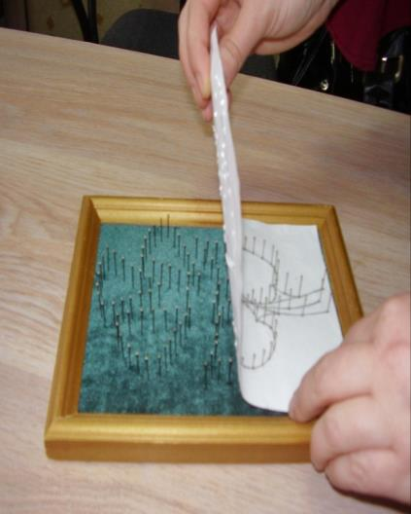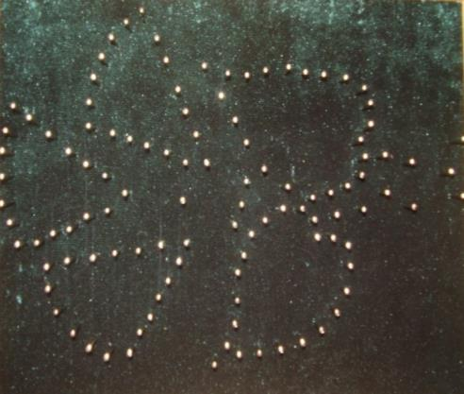

**Последовательность заполнения листьев:**

* Первая хорда делит лист пополам. Затем продолжайте заполнять лист по часовой стрелке (или против нее), соединяя длинными протяжками противоположные гвоздики листа (заполнение окружности настилом).
* 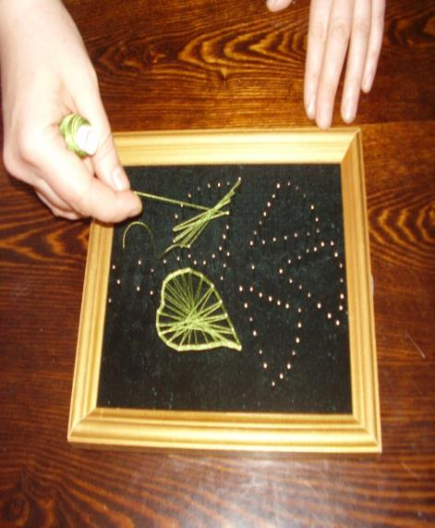

**Последовательность заполнения стебля цветка:**

* Стебли выполняйте длинными протяжками в две линии.
* 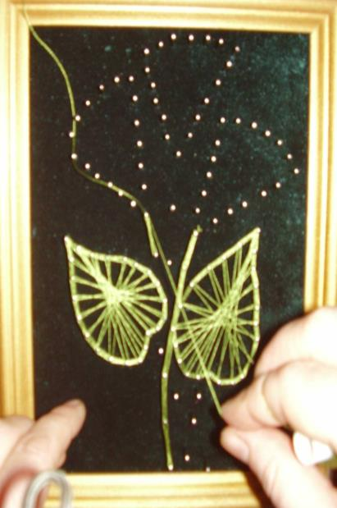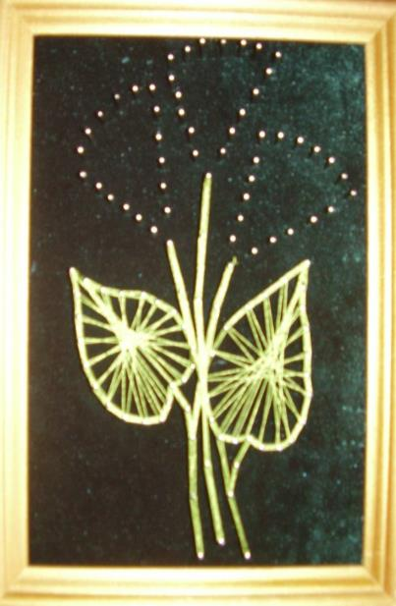

**Последовательность заполнения цветка:**

* Цветы начинайте заполнять по технологии заполнения угла. После полного заполнения угла продолжайте заполнять цветок по дуге, соединяющей края угла, до полного заполнения окружности.

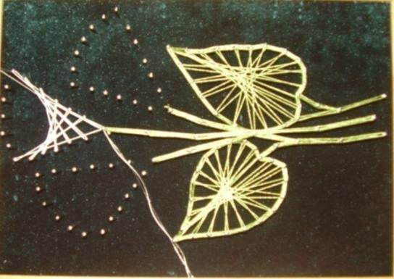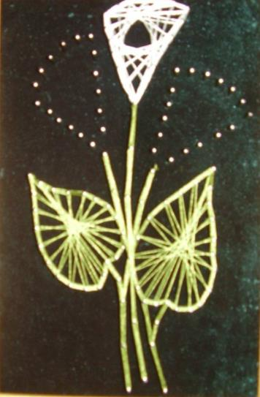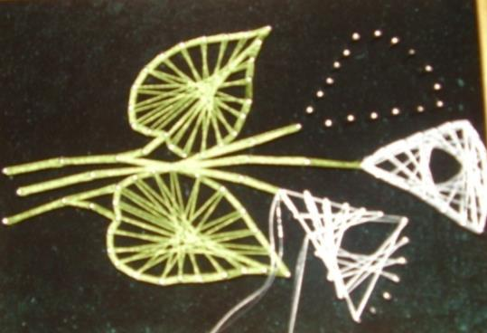

**Оформление выполненной работы:**

* Заклеить обратную сторону работы листом картона или бумаги.
* Готовую работу вставить в раму (можно это сделать и в начале изготовления панно).
* С обратной стороны сделать крепление для подвешивания работы.
* Панно готово.

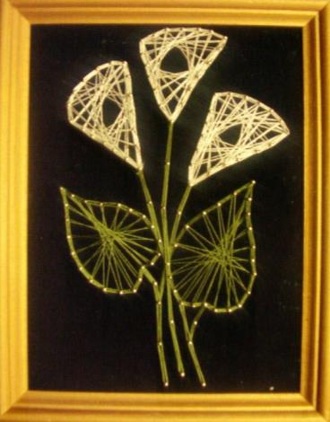

* ***Чтобы сделать что-нибудь, нужно не так уж много сил,***

***вот чтобы решить,***

***что именно надо сделать, нужна действительно огромная сила.***

**К. Хаббард**

* ***Спорьте, заблуждайтесь, ошибайтесь, но, ради Бога,***

***размышляйте, и, хотя криво, да сами.***

**Г. Лессинг**